**Chức năng xem, cập nhật công việc cần báo cáo**

Xem công việc cần báo cáo:

Tại thanh menu bên trái mỗi giao diện nhấn vào nút “Báo cáo”, hiển thị giao diện báo cáo hàng ngày

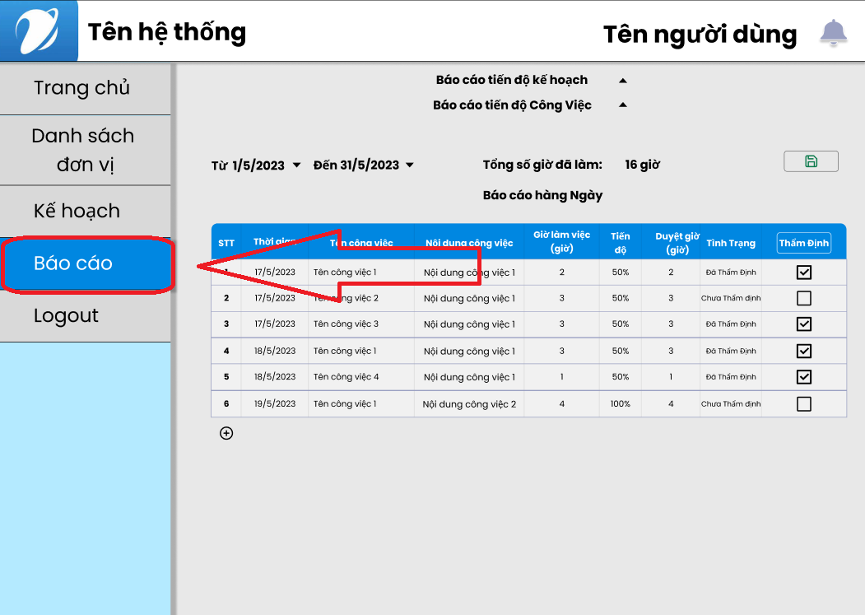

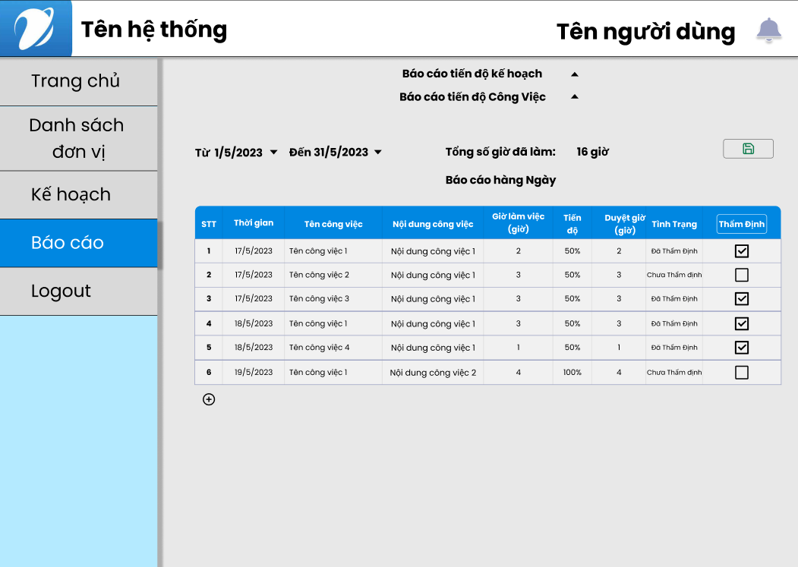

Chức năng cập nhật báo cáo hàng ngày

Bước 1: Trên menu chọn Báo cáo, hiển thị giao diện báo cáo

Bước 2: Tại bảng báo cáo hàng ngày. Chọn các công việc cần chỉnh sửa.

| STT | Trường | Bắt buộc | Định dạng | Mô tả | Kết quả |
| --- | --- | --- | --- | --- | --- |
| 1 | Thời gian | Có | Date | Thời gian | Lấy ngày hiện tại |
| 2 | tên công việc | Có | Characters(100) | tên công việc không trống  nhỏ hơn 100 ký tự  Không chứa kí tự đặc biệt  Nhập đúng <100 từ không có kí tự đặc biệt | Nếu trống hiển thị lỗi ô nhập tên công việc "Tên công việc không được trống"  Nếu lớn hơn hiển thị lỗi ô nhập tên công việc "Tên công việc không được nhiều hơn 100 ký tự"  Nếu chứa ký tự đặc biệt hiển thị lỗi ô nhập tên công việc "Tên công việc không được chứa ký tự đặc biệt"  Không báo lỗi |
| 3 | nội dung | có | text(500) | Nội dung Không trống  ít hơn 500 ký tự  không trống, <500 ký tự | Hiển thị lỗi ô nhập nội dung "Nội dung không được trống"  Nếu nhiều hơn 500 ký tự hiển thị lỗi ô nhập nội dung "Nội dung không được lớn hơn 500 ký tự"  Không báo lỗi |
| 4 | giờ làm việc | có | integer | giờ làm việc không trống  giờ làm việc >0 | Hiển thị lỗi ô nhập giờ làm việc "giờ làm việc không trống"  Nếu giờ làm việc <0 hiển thị lỗi ô nhập giờ làm việc "giờ làm việc không âm |
| 5 | tiến độ | có | integer | tiến độ không trống  tiến độ >0  Nhập từ 0->100 | Hiển thị lỗi ô nhập tiến độ "tiến độ không trống"  Nếu tiến độ <0 hiển thị lỗi bên trong ô nhập tiến độ "tiến độ không âm"  Không báo lỗi |
| 6 | duyệt giờ | Có | integer | duyệt giờ làm việc | mặc định bằng giờ làm việc |
| 7 | Tình trạng | có | integer | tình trạng thẩm định | mặc định là chưa thẩm định |

Bước 3: Nhấn icon lưu để lưu thao tác.